**UNIVERSIDADE FEDERAL RURAL DA AMAZÔNIA**

**ANÁLISE DAS CAUSAS E CONSEQUÊNCIAS DO PROCESSO DE EUTROFIZAÇÃO NO LAGO ÁGUA PRETA (BELÉM – PA), COM BASE NA QUALIDADE DA ÁGUA.**

CORUMBÁ, Matheus Lobato¹

DE OLIVEIRA, Bruna Christina Do Socorro Pedrosa[1]

FIGUEIRA, Andreza Oliveira¹

LOPES, Walmira Ferreira¹

**RESUMO**

O intuito deste trabalho foi de analisar os parâmetros de qualidade da água: físicos, químicos e microbiológicos do lago Água Preta, localizado no Parque Estadual do Utinga (PEUt), Belém, PA, a fim de encontrar por meio dos dados obtidos uma correlação entre modificações nos parâmetros da água do lago com o processo de eutrofização existente no mesmo. A base de dados obtidas por meio de análise in loco e amostras extraídas do lago e analisadas posteriormente em laboratório foram comparadas com a Resolução CONAMA 357/2005 de formar a averiguar a qualidade da água do lago Água Preta em comparação com os padrões de qualidades estabelecidos pelo Conselho Nacional do Meio Ambiente. Na pesquisa foi verificado que os parâmetros da qualidade da água que foram analisados estavam dentro dos padrões estabelecidos pela CONAMA, com excessão dos parêmetros de oxigênio dissolvido, pH e fósforo, o que indica que o lago está em condições regulares, mas que é possível notar certas consequência no que desrespeita a eutrofização para a qualidade da água. Também se constatou a ausência de material fecal no lago, o que leva a crer que, ao menos no Água Preta, não há despejo de efluentes diretamente sobre o mesmo.

**Palavras-chave:** Eutrofização, lago Água Preta, qualidade da água.

**1 - INTRODUÇÃO**

A água é de longe um dos recursos mais valiosos do planeta, não por seu valor monetário, mas por seu valor para a vida. Desde os seres microscópicos até os humanos, todos os seres vivos necessitam da água para a sua sobrevivência. Para os seres humanos, a água não só desempenha o papel indispensável de estar presente em quase todas as operações bioquímicas do organismo, como também participa de diversos usos não essências à vida, mas necessários para o crescimento e o desenvolvimento da humanidade. (LOVELOCK, 2006).

Todavia, a falta de um planejamento adequado para a sua utilização e a destinação inapropriada de rejeitos em corpos hídricos tem ocasionado diversos impactos tanto para o meio ambiente, quanto para a população em geral (VASCONCELOS e SOUZA, 2011). Mesmo a água sendo um recurso praticamente inesgotável, ela tem se tornando inutilizável devido ao manuseio incorreto e a falta de cuidados para a sua proteção (LIMA, 2004). Muitos são os problemas enfrentados em relação à degradação dos recursos hídricos, dentre esses problemas escolhemos analisar o processo de eutrofização por está se tornando cada vez mais um problema comum em rios e lagos brasileiro.

O processo de eutrofização se caracteriza como uma sobrecarga de nutrientes, em especial nitrogênio, fósforo e carbono, que causam um crescimento desordenado de algas, macrófitas, cianobactérias, dentre outras espécies (VALENTE et al.,1997). Isto cria uma espécie de “película verde” e impede que a luz solar chegue a camadas inferiores, o que impossibilita o processo de fotossíntese e reduz a disponibilidade de O2. Concomitantemente, bactérias aeróbicas decompõem a matéria orgânica, aumentando a demanda bioquímica de oxigênio (DBO) do lago, levando a morte dos organismos mais exigentes de oxigênio. Com o tempo, mesmo as bactérias aeróbicas acabam por sucumbir à falta de O2 dissolvido, após a morte das bactérias aeróbicas as bactérias anaeróbicas começam a se proliferar com mais velocidade e a decompor a matéria orgânica restante liberando CH4 e gás sulfídrico, além de outras toxinas, causando a morte de mais organismos e afetando a qualidade da água (BRAGA, 2005).

O objeto de estudo escolhido para esta pesquisa foi o lago Água Preta, localizado no Parque Estadual do Utinga (PEUt), uma Unidade de Conservação Ambiental, em Belém do Pará. A escolha deste lago se deveu a dois aspectos: 1) o PEUt está inserido na Região Metropolitana de Belém (RMT) em uma área que sofreu com uma intensa ocupação desordenada, levando a diversos problemas a destinação inadequada de resíduos e efluentes, e consequentemente a um acentuado processo de eutrofização nos lagos; 2) pelo fato do lago em questão ter um importante papel em conjunto com o lago vizinho (Bolonha) de aportar, tratar e abastecer 70% da população da RMB (Ideflor-bio).

O presente trabalho tem como objetivo o estudo das causas e consequências do processo de eutrofização no lago Água Preta a partir da análise dos parâmetros da qualidade da sua água. Esperamos que o trabalho possa servir como auxílio para pesquisas a respeito do lago e sobre o processo de eutrofização, além de ajudar na conscientização dos problemas envolvendo este tão precioso recurso.

**2 - MATERIAL E MÉTODOS**

**2.1 – CARACTERIZAÇÃO DA ÁREA DE ESTUDO**

A cidade de Belém localiza-se na região amazônica, mas precisamente entre as coordenadas 1º 27’ 21” S e 48º 30’ 15” W, com uma área de aproximadamente 2.200.000 Km² (Pará, 2005b). Segundo o IBGE, a cidade de Belém possui a população estimada de 1.452.275 habitantes com uma densidade demográfica com 1.325,25 hab./Km².

O Parque Estadual do Utinga está localizado nas coordenadas 1º 22’ S 48º 20’ W, com uma área de 1.340 ha e é o maior parque da Amazônia (Pará, 2005a). Ver figura 1:

**Figura 1:** Parque Estadual do Utinga (PEUt)

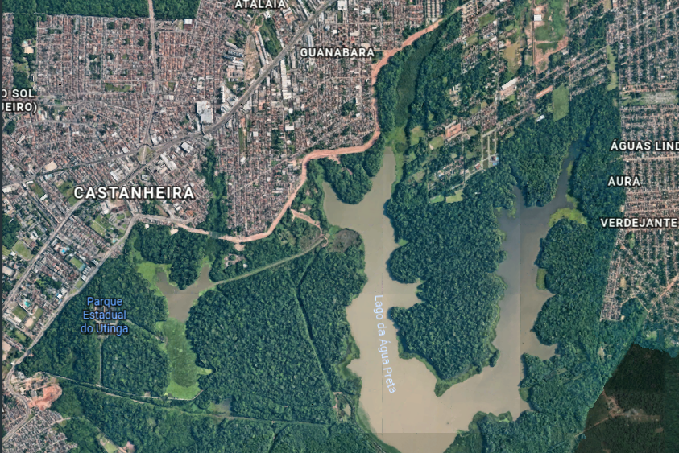

**Fonte:** Adaptada de Google Earth

O lago Água Preta possui uma área aproximada de 2,98 Km², parte do lago está presente no município de Ananindeua e parte no município de Belém. Por mais que possua nascentes naturais, a maior parte de sua água (cerca de 90%) é oriunda do rio Guamá. (Pará, 1995; TEIXEIRA, 2003). O lago Água Preta é o maior lago do PEUt e é o responsável, junto com o rio Guamá pelo abastecimento das águas do lago Bolonha. No momento 26,8% da superfície do lago está coberta de macrófitas (LGAA, 2018).

**2.2 – CARACTERIZAÇÃO DAS AMOSTRAS**

Os dados utilizados para a realização do projeto foram extraídos parte in loco e parte em amostras retiradas do lago e levadas para análise em laboratório. As amostras do lago foram retiradas em dois dias: a primeira no dia 01/02/18 e a segunda no dia 22/02/18.

Foram utilizados três pontos para as coletas: P1 – 01º 25’ 32.7” S e 48º 24’ 56.8” W (0,3m de profundidade); P2 – 01º 24’ 40.7” S e 48º 25’ 09.5” W (1,0m de profundidade); e P3 – 01º 25’ 40.6” S e 48º 24’ 41.1” (0,5m de profundidade)

**Figura 2:** Mapa da área eutrofizada do lago e pontos de coleta.

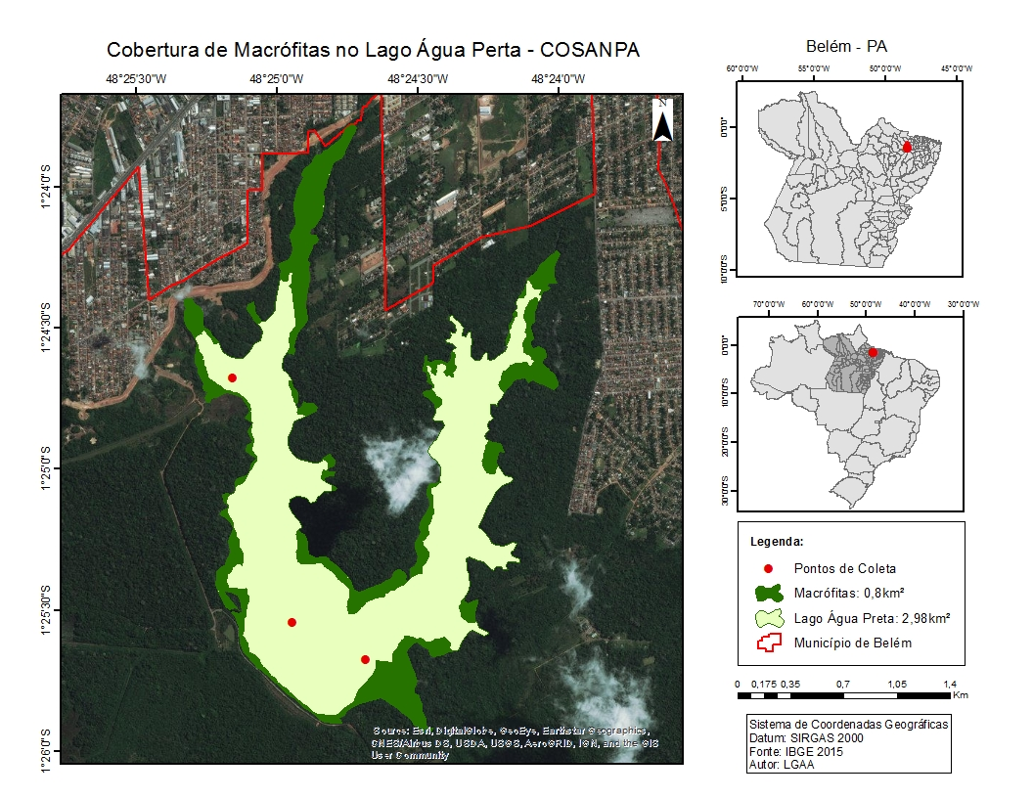

**Fonte:** Laboratório de Geologia de Ambientes Aquáticos (LGAA) - UFRA

Foram realizadas duas idas ao Parque Utinga.

1. 01/02/2018:

Foi feita análise dos parâmetros in loco, além da retirada de amostras dos três pontos para realização de testes de presença ou ausência de coliformes.

1. 22/02/2018:

Repetiu-se a medição dos parâmetros in loco e trocou-se a coleta de amostras para a detecção de presença e ausência de coliformes pela coleta de amostras nos pontos P1 e P2 para análise em laboratório dos parâmetros físicos, químicos e microbiológicos.

Os dados foram tabulados e organizados em tabelas onde foram feitas médias dos valores obtidos e comparações dos mesmos com a Resolução CONAMA 357/2005.

**3. RESULTADOS E DISCUSSÃO**

**3.1. ANALISE DOS DADOS COLETADOS IN LOCO**

Os dados obtidos nas análises in loco estão presentes na tabela 1 a seguir. (Para verificar os dados na íntegra consultar Apêndice I).

**Tabela 1:** Dados da análise in loco.

|  |  |  |  |  |  |
| --- | --- | --- | --- | --- | --- |
| Parâmetros | P1 (média) | P2 (média) | P3 (média) | Média geral | CONAMA 357/2005 |
| Temperatura do ar (ºC) | **27,15** | **29,25** | **29,2** | **28,53** | **-----** |
| Temperatura da água (ºC) | **29,05** | **29,3** | **29,35** | **29,23** | **-----** |
| Salinidade (%) | **0,1** | **0,1** | **0,1** | **0,1** | **0,5** |
| Sólidos em suspenção (ppm) | **28,6** | **33,3** | **28,3** | **30,06** | **-----** |
| Condutividade elétrica (µS) | **69,2** | **59,05** | **55,8** | **61,35** | **-----** |
| Oxigênio dissolvido (mg/L) | **3,92 (50,5%)** | **3,425 (44,5%)** | **3,125 (41,35%)** | **3,49 (45,45%)** | **5,0 (64,41%)** |
| Potencial hidrogeniônico (pH) | **5,601** | **5,602** | **5,799** | **5,667** | **6,000 – 9,000** |

**Fonte:** Os autores (2018).

**3.1.1 – OXIGÊNIO DISSOLVIDO**

O oxigênio dissolvido é um elemento de fundamental importância para os organismos aeróbicos. A sua quantidade na água está diretamente ligada à pressão parcial de vapor do gás e da temperatura, definidos pela Lei de Henry. Desse modo, levando em consideração os valores encontrados no corpo hídrico e comparando-os com Resolução CONAMA 357/2005 é possível notar que as quantidades de oxigênio dissolvido no lago estão a baixo do mínimo estipulado pela CONAMA, em que foi encontrada apenas uma amostra que alcançava o mínimo estipulado de 5mg/L, em contrapartida a média dos valores foi de 3mg/L, sendo 1,77 mg/L e 5,26mg/L o maior valor encontrado (foi o único que se enquadrou com os parâmetros exigidos pela resolução). Em geral corpos hídricos que apresentam baixos níveis de oxigênios estão ligados a presença de sólidos em suspenção devido ao fato da matéria orgânica presente nos sólidos ser decomposta pelas bactérias aeróbicas o que aumenta a DBO do lago. Nas coletas feitas a média encontrada de sólidos em suspenção foi de 30,06 ppm. Além disso, deve se levar em conta o fato de as quantidade de oxigênio no meio apresentam-se maiores no períodos com maior pluviosidade, como foi o caso desse estudo é necessário avaliar que em épocas com menor pluviosidade há possibilidade de se encontrarem valores de oxigênio ainda mais baixos do que os encontrados neste estudo. (Ver Apêndice II).

**3.1.2 - PH**

O pH é a medida do balanço ácido de uma solução, definido pela fórmula pH = - log [H+]. Os valores de pH variam entre 6 e 9 na maioria dos corpos d’água. A média dos valores encontrados nas análises foi 5,667 o que está abaixo dos padrões recomendados, embora não a níveis muito alarmantes, mas que ainda assim devem geram certa preocupação. Tais valores podem ser decorrentes da degradação da matéria orgânica presente no lago.

**3.2**- **PARÂMETROS FÍSICOS QUÍMICOS ANALISADOS EM LABORATÓRIO**

Os dados encontrados nas análises físico-químicas do lago foram discutidos e comparados com os dados de referência da resolução CONAMA 357/2005 E estão apresentados na tabela 2 a seguir.

**Tabela 2:** Resultado das analises dos parâmetros físicos químicos.

|  |  |  |  |  |
| --- | --- | --- | --- | --- |
| Parâmetros | P1 | P2 | MÉDIA | CONAMA 357/05 |
| Fosfato (mg/L) | **0,16** | **0,31** | **0,235** | **-------** |
| Fósforo (mg/L) | **0,05** | **0,10** | **0,075** | **Até 0,05 mg/L** |
| Nitrato (mg/L) | **1,7** | **2,5** | **2,1** | **Até 10 mg/L** |
| Nitrito (mg/L) | **0,018** | **0,014** | **0,016** | **Até 1,0 mg/L** |
| Nitrogênio amoniacal total(mg/L) | **0,39** | **0,15** | **0,27** | **Até 3,7 mg/L** |
| Turbidez (NTV) | **0,3919** | **14,10** | **16,55** | **Até 100 NTU** |

**Fonte:** Os autores (2018)

**3.2.1 – FOSFATO E FÓSFORO**

Os elementos que contém fósforo estão diretamente ligados com o processo de eutrofização, pois provocam um ambiente enriquecido para a proliferação de vegetais, especialmente algas e macrófitas. Dentro todos os parâmetros físicos químicos analisados em laboratório o fósforo foi o único que apresento valor acima do permitido pela Resolução CONAMA, em que a média encontrada foi de 0,075mg/L e o valor máximo da CONAMA é de 0,05mg/L, o que significa um excedente de 50%. A quantidade de fósforo acima do padrão da resolução, embora não exorbitantemente discrepante pode explicar o fato do Água Preta está eutrofizado, mas ainda assim restringindo-se a 26,8% da superfície do lago.

**3.2.2 – NITRATO E NITRITO**

O nitrato é a forma mais comum do nitrogênio encontrado na água, sua origem ocorre na nitrificação da matéria orgânica nitrogenada presente no meio. O nitrogênio, junto com o fósforo são os principais elementos que encadeiam o processo de eutrofização, todavia, tanto os valores de nitrato como os de nitrito estavam bem abaixo dos padrões máximos estabelecidos pela CONAMA, em que o nitrato estava com pouco mais de 1/5 do valor tolerável e o nitrito com 16/100 do permitido.

**3.2.3 – NITROGÊNIO AMONIACAL TOTAL**

O nitrogênio amoniacal em geral é usado como uma base para definir o estágio da poluição do corpo hídrico. A média dos valores encontrados de N- amoniacal foram de 0,27mg/L bem abaixo do valor máximo permitido pela CONAMA. O nitrogênio amoniacal geralmente está relacionado a despejo de esgoto doméstico, como os valores encontrados no lago foram baixos é possível que não esteja havendo aportes significativos de esgoto doméstico que chegam ao lago, hipótese essa que é ratificada pelos dados obtidos de coliformes, os quais serão vistos posteriormente.

**2.2.4 – TURBIDEZ**

O valor de turbidez apresentou-se baixo em comparação a CONAMA o que significa que a passagem de luz para zonas mais profundas do lago ainda ocorre de forma satisfatório, não privando os organismos autotróficos das camadas inferiores de luz solar para a realização de fotossíntese.

**2.3.5 – PARÂMETROS MICROBIOLÓGICOS**

Na primeira ida ao lago Água Preta foram coletados nos três pontos do lago amostras de água para a realização de testes de presença ou ausência de coliformes, conforme pode ser visto na tabela 3 a seguir. (Mais informações, verificar Apêndice III).

**Tabela 3:** Testes de presença ou ausência de coliformes.

|  |  |  |  |
| --- | --- | --- | --- |
|  | P1 | P2 | P3 |
| Coliformes totais | **Presente** | **Presente** | **Presente** |
| E. Coli | **Ausente** | **Ausente** | **Ausente** |

**Fonte:** Os autores (2018)

No segundo dia foram feitas coletas nos ponto P1 e P2 a fim de se realizar a contagem do número de coliformes totais e coliformes termotolerantes, conforme pode se verificar os resultados na tabela 4 a seguir.

**Tabela 4:** Resultado das análises dos parâmetros microbiológicos

|  |  |  |  |
| --- | --- | --- | --- |
| Parâmetros | P1 | P2 | CONAMA 357/05 |
| Contagem de coliformes totais | 94 NMP/100ml | 27 NMP/100ml | Até 5000 NMP/100mL |
| Contagem de coliformes termotolerantes | 21 NMP/100ml | 15 NMP/100ml | Até 1000 NMP/100mL |

**Fonte:** Os autores (2018)

Em todos os pontos foi obtido o mesmo resultado, presença de coliformes totais, mas ausência de e-coli, o que indica que há matéria orgânica presente no lago, mas que não há material fecal no mesmo. Tais resultados entraram em concordância com os dados encontrados no segundo dia de coleta, os quais foram levados para analise em laboratório onde foi feita contagem de coliformes totais e termotolerantes, em que ambos apresentaram valores muito abaixo dos toleráveis, como visto na tabela acima. Tais dados indicam que as quantidades de efluentes dispersadas no lago são mínimas e que provavelmente chegam apenas pelas águas do rio Guamá o qual sofre com despejo inadequado de esgoto.

**3 – CONSIDERAÇÕES FINAIS**

Os parâmetros analisados no lago Água Preta, com exceção dos valores de oxigênio dissolvido, potencial hidrogeniônico (pH) e fósforo apresentaram-se dentro dos padrões estabelecidos pela Resolução CONAMA 357/2005, o que indica que o lago, apresar de já está com partes da sua superfície eutrofizada (26,8%) ainda assim permanece com os seus parâmetros de qualidade da água em níveis considerados apropriados. Contudo por se tratar de um lago que desempenha um papel de grande relevância para a água consumida pela RMB é necessária muita cautela quanto ao seu estado, pois tal como o seu lago vizinho, o Bolonha, é possível que o mesmo possa vir a sofrer um fenômeno intenso de eutrofização (o qual está com 85% da sua superfície coberta por macrófitas).

Sobre os parâmetros microbiológicos, obtiveram-se resultados positivos, em que não foi constatada presença de material fecal, embora a quantidade de matéria orgânica no meio seja um pouco preocupante, o que pode explicar os baixos valores de oxigênio dissolvido e do pH, além das altas quantidade de fósforo. É possível que as baixas quantidades de coliformes encontradas no lago sejam resultantes das obras de prolongamento da João Paulo II, a qual se planeja que sirva como um cinturão de proteção entre o parque e a poluição (lixo, efluentes, dentre outros.) gerada pela cidade.

**4 – REFERÊNCIAS BIBLIOGRÁFICAS**

LIMA, A. M. de. **Limnologia e qualidade ambiental de um corpo lêntico receptor de efluentes tratados da indústria de petróleo.** 2004. 137 p. Dissertação (Mestrado em Engenharia Química) – Departamento de Engenharia Química, Universidade Federal do Ri Grande do Norte, Natal, 2004.

LOVELOCK, J. **A vingança de Gaia**. Rio de Janeiro. Editora Intrínseca, 2006. 159p.

PARÁ. Governo Estadual. Plano Diretor de Mineração em Áreas Urbanas. **Projeto de estudo do meio ambiente em sítios de extração de materiais de construção na região de Belém.** Belém, 1995. 712p.

PARÁ. Secretaria de Estado de Ciências e Meio Ambiente.  **Lixo**: este problema tem solução. Belém, 2005. 42p. (Saneamento Ambiental, 1)

PARÁ. Secretaría Executiva de Ciência, Tecnologia e Meio Ambiente. Núcleo de Hidrometereologia. **Precipitação pluviométrica**:2000 – 2005. Disponível em: <http://www.para30graus.pa.gov.br/precipitacoes_mensal.htm>

TEIXEIRA, L. C. G. M., **Analise de ciclo de vida aplicada ao gerenciamento de resíduos:** o caso ETA Bolonha – RMB. 2003. 340f. Tese (Doutorado em Desenvolvimento Sustentável do Trópico Úmido) – Núcleo de Altos Estudos Amazônicos, Universidade Federal do Pará, Belém, 2003.

VALENTE, J. P. S. ; PADILHA, P. M.; SILVA, A. M. M. Da Contribuição da cidade de Botucatu – SP com nutrientes (fósforo e nitrogênio) na eutrofização da represa de Barra Bonita. **Eclética Química**, São Paulo, p. 31-48, v. 22, 1997.

VASCONCELOS, V. DE M. M.; SOUZA, C. F. Caracterização dos parâmetros de qualidade da água do manancial Utinga, Belém, PA, Brasil. **Ambi-Agua,** Taubaté, v. 6, n. 2, p. 305-324, 2011. **(doi:10.4136/ambi-agua.202)**

**AGRADECIMENTOS**

A Deus por ter permitido que pudéssemos transcorrer as adversidades que nos foram apresentadas ao longo deste trabalho.

A esta universidade, todo o seu corpo docente, direção e administração que nos possibilitaram a oportunidade para a iniciação e o desenvolvimento deste projeto que apresentamos, bem como a sua conclusão.

Aos orientadores Fabio Hatano e Danilo Freitas que percorrem junto conosco todo o percurso para a elaboração deste artigo.

À professora Vânia Neu e ao professor Marcelo Moreno os quais apresentaram uma ajuda indispensável para a elaboração deste trabalho.

Ao químico Reynaldo pela ajuda prestada com as análises das amostras.

E a todos aqueles que diretamente ou indiretamente fizeram parte da realização deste projeto e nos auxiliaram a transcorrer as dificuldades que nele encontramos.

**APÊNDICE I – RESULTADOS DA ANÁLISE IN LOCO**

Nas duas idas ao lago Água Preta ocorreram análises in loco de certos parâmetros da água do lago. Os valores encontrados serão demostrados na íntegra nas tabelas 5 e 6 que aparecerão a seguir.

**Tabela 5:** Dados in loco obtidos no primeiro dia de coleta

|  |  |  |  |
| --- | --- | --- | --- |
| Parâmetros | P1 – Hora: 9h27m | P2 – Hora: 11h50m | P3 – Hora: 10h39m |
| Temperatura do ar | 29,1ºC | 30,3ºC | 29,4ºC |
| Temperatura da água | 29,3ºC | 30,2ºC | 29,5ºC |
| Salinidade | 0,1% | 0,1% | 0,1% |
| Sólidos em suspenção | 28,6ppm | 33,3ppm | 28,3ppm |
| Condutividade elétrica | 57,4µS | 66,5µS | 60,0µS |
| Oxigênio dissolvido | 2,58mg/L (33,3%) | 2,37mg/L (31%) | 1,77mg/L |
| Potencial hidrogeniônico | 5,615/5,614/5,617 | 5,548/5,548/5,551 | 5,712/5,711/5,714 |

Fonte: Os autores (2018)

**Tabela 6:** Dado in loco obtidos no segundo dia de coleta

|  |  |  |  |
| --- | --- | --- | --- |
| Parâmetros | P1 – Hora: 9h37m | P2 – Hora: 11h52m | P3 – Hora: 10h50m |
| Temperatura do ar | 25,2ºC | 28,2ºC | 29,0ºC |
| Temperatura da água | 28,8ºC | 28,4ºC | 29,2ºC |
| Salinidade | 0,1% | 0,1% | 0,1% |
| Sólidos em suspenção | ----- | ----- | ----- |
| Condutividade elétrica | 81,0µS | 51,6µS | 51,6µS |
| Oxigênio dissolvido | 5,26mg/L (67%) | 4,48mg/L (58,9%) | 4,48mg/L |
| Potencial hidrogeniônico | 5,609/5,606/5,610 | 5,655/5,654/5,654 | 5,885/5,884/5,888 |

**Fonte:** Os autores (2018).

**APÊNDICE II – INFLUÊNICA DA PULVIOSIDADE**

Pelo fato do projeto proposto ser um estudo pontual é necessário levar em conta que os parâmetros analisados devem ser observados conforme os dados pluviométricos do momento de estudo, devido a esta causar alterações nos valores de alguns parâmetros, por exemplo, o oxigênio dissolvido.

**APÊNDICE III – DETALHAMENTO SOBRE A DETECÇÃO DE COLIFORMES**

Na primeira ida ao lago fez-se a coleta de água dos três pontos, ambientalizando os fracos de polietileno (300mL) colocando e descartando a água coletada com auxílio de uma bomba três vezes e depois coletando definitivamente, identificando e lacrando os potes. Após as coletas os potes foram acondicionados e levadas para analise no laboratório. No laboratório foram feitos testes para a detecção de coliformes totais e E.coli, em que foi depositado um pó da marca COLItest na amostras de água, esse pó inibe o crescimento de bactérias Gram-positivas e favorece o crescimento de bactérias do grupo Coliformes. Após essa etapa as amostras passaram por um período de incubação de 24h e depois foram retiradas para verificar se a sua coloração havia ficado: Púrpura (negativo para coliformes), Amarela (positivo para coliformes) ou fluorescente na presença de luz UV (positivo para E.coli). A coloração adquirida foi amarelo para todas as amostras, confirmando presença de coliformes totais e ausência de Eschericha coli.

1. Universidade Federal Rural da Amazônia - UFRA

   Graduandos do curso de Engenharia Ambiental e Energias Renováveis

   e-mail: matheuslobato144@gmail.com